Bunte Frühlingsblumen aus Papier

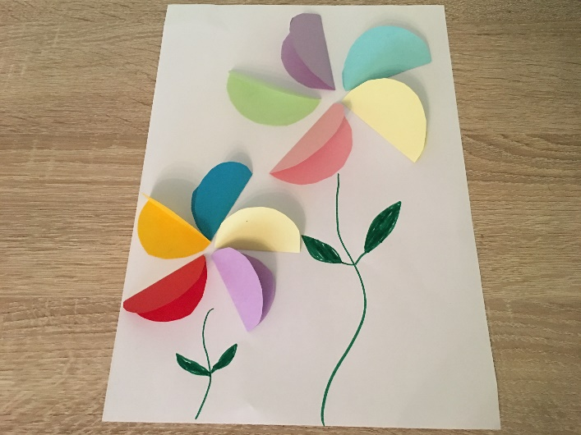

Ihr braucht:
Buntes Papier
Becher
Stift
Grünen Filzstift
Schere Kleber
Weißes großes Blatt Papier

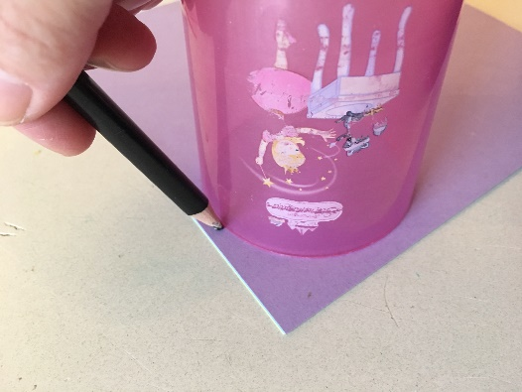
Als erstes stellt den Becher auf das Papier und malt mit dem Buntstift drum herum.
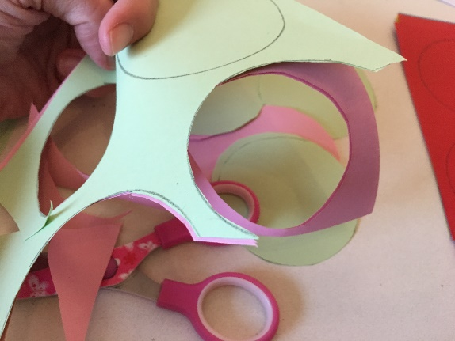
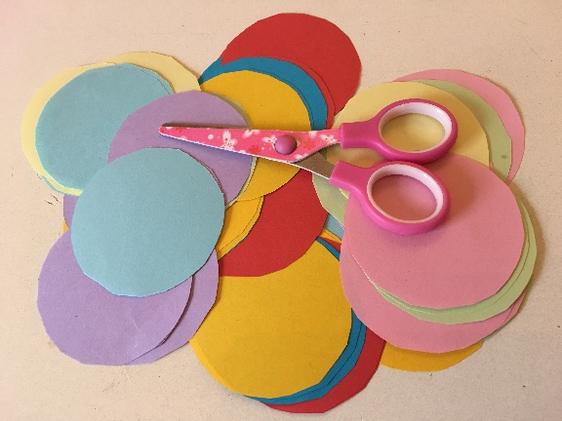
Schneidet jetzt die Kreise aus. Ihr könnt mehrere Blätter übereinander legen und dann ausschneiden.
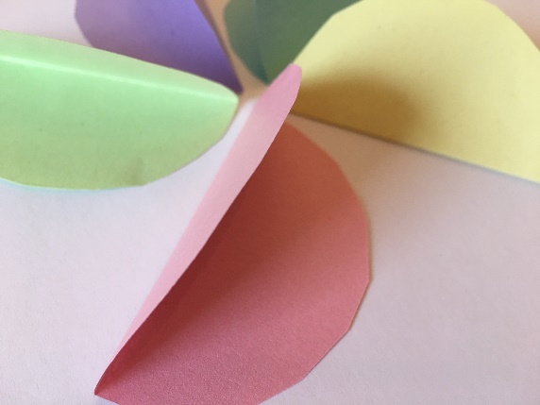
Faltet die Kreise in der Mitte ………………………..
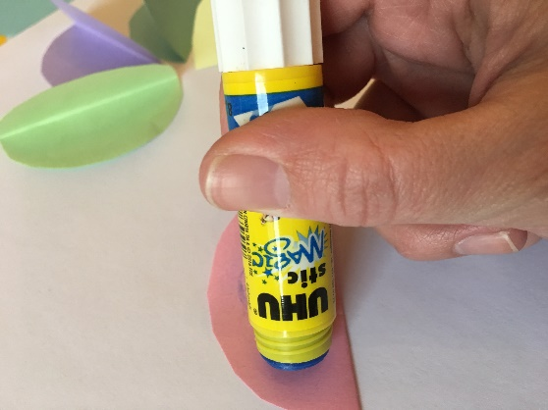
………………………… und klebt sie jetzt in Kreisform zur Blume.
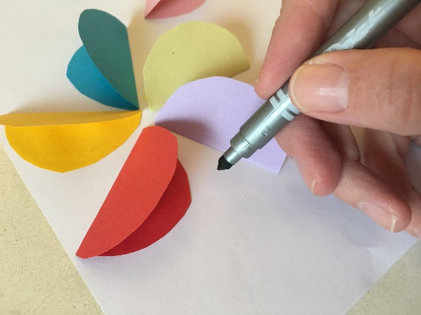
Zum Schluß malt einen Blütenstengel mit Blättern.

